**Nationaal Park Vesuvius**

* 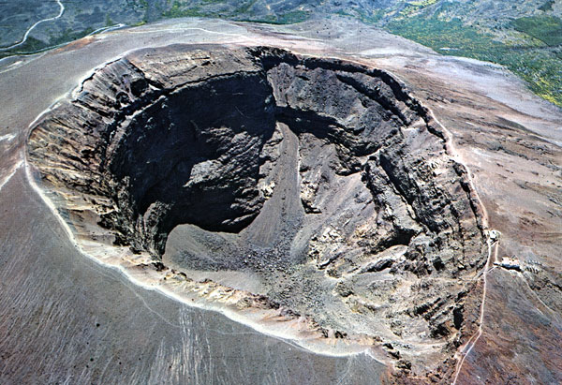Het Parco Nazionale del Vesuvio omvat het gebied rondom de meest beroemde [vulkaan](http://nl.wikipedia.org/wiki/Vesuvius_(vulkaan)) ter wereld.
* Hoewel het een van de kleinere Italiaanse nationale parken is, telt het gebied een aantal totaal verschillende landschappen.
* Zo zijn er de kale randen romdom de anderhalve kilometer brede krater, de lager liggende dichte bossen op de Monte Somma en het weelderig begroeide, bevolkte deel aan de voet, nabij de kust.

**Natuur**

* Wat betreft de fauna zijn de dichte bossen op de hellingen van de Monte Somma interessant.
* Hier leven onder andere de [vos](http://nl.wikipedia.org/wiki/Vos_(dier)), diverse [slangensoorten](http://nl.wikipedia.org/wiki/Slangen), [relmuis](http://nl.wikipedia.org/wiki/Relmuis), [bosuil](http://nl.wikipedia.org/wiki/Bosuil) en de [Groene kikker](http://nl.wikipedia.org/wiki/Groene_kikker).
* In het park zijn 600 plantensoorten te vinden waaronder 23 [orchideeënsoorten](http://nl.wikipedia.org/wiki/Orchidee).
* Typisch voor het gebied is de fel gele [brem](http://nl.wikipedia.org/wiki/Brem_(plant)) die hier in de lente uitbundig bloeit.